
Comment me repérer dans le temps ?
Découverte du monde
Le temps 1
CP
Prénom : Date :

1
Observe et dis ce que tu vois sur ces dessins.
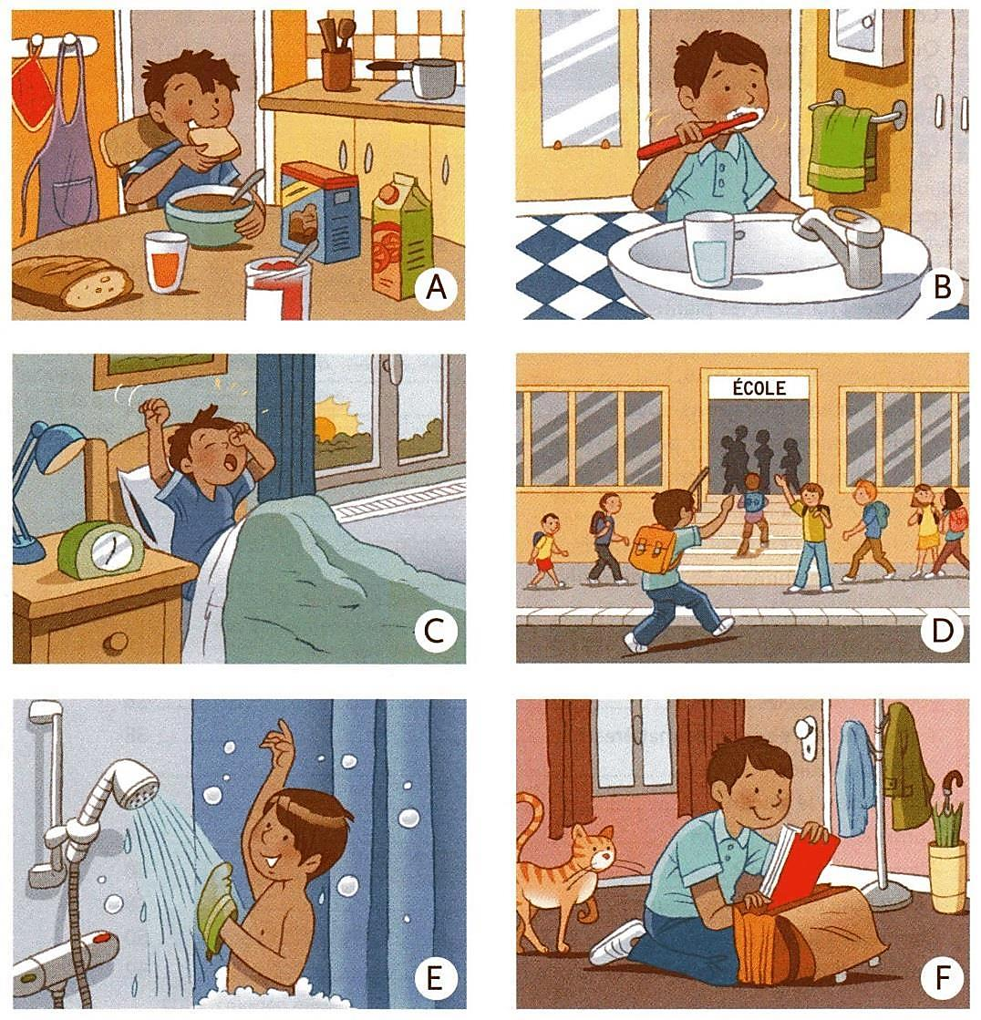

2
Indique la lettre de l’image qui correspond :
- au petit-déjeuner : …… 4. à l’arrivée à l’école : ……

- au lever : …… 5. au départ pour l’école : ……

- à la toilette : …… 6. au brossage des dents : ……
3
Remets les images dans l’ordre.
C

Comment me repérer dans le temps ?
Découverte du monde
Le temps 2

CP
Prénom : Date :
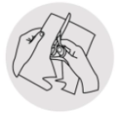
4
Range les images dans l’ordre de l’histoire.
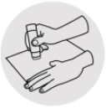
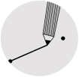
5
Relie pour former des phrases correctes.
La cantine vient après • • la nuit.
L’après-midi vient avant • • le soir.
Je dors pendant • • le matin.
6
Complète le résumé de la leçon.

Je retiens
Je peux ranger des évènements dans le temps
en repérant ceux qui se passent …….……….….
ou …………….…... ou …………..…….. un autre.

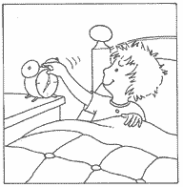 | 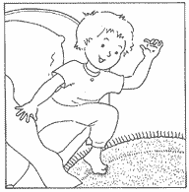 | 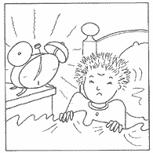
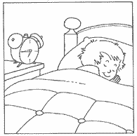 | 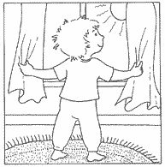 | 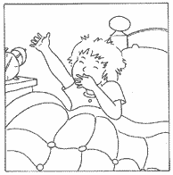

pendant | avant | après |  | pendant | avant | après

pendant | avant | après |  | pendant | avant | après

pendant | avant | après |  | pendant | avant | après

pendant | avant | après |  | pendant | avant | après

pendant | avant | après |  | pendant | avant | après

pendant | avant | après |  | pendant | avant | après

pendant | avant | après |  | pendant | avant | après

pendant | avant | après |  | pendant | avant | après

pendant | avant | après |  | pendant | avant | après

pendant | avant | après |  | pendant | avant | après

pendant | avant | après |  | pendant | avant | après

pendant | avant | après |  | pendant | avant | après


Comment me repérer dans la journée ?
Découverte du monde
La journée 1
CP
Prénom : Date :
1
Décris l’un de ces dessins. La classe doit reconaître le dessin dont tu parles.
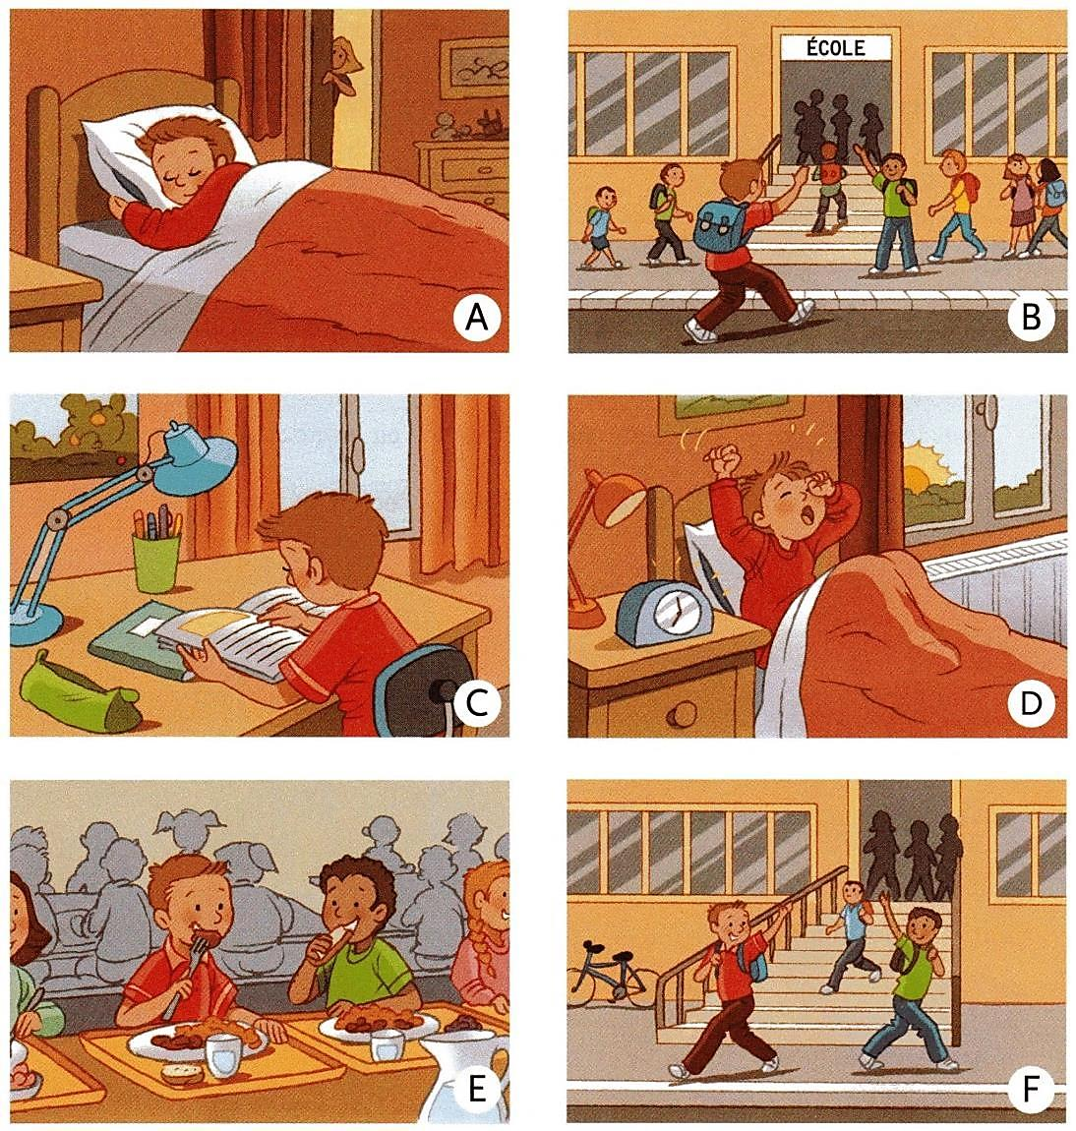
2
Indique la lettre de l’image qui correspond.
- au lever : …… 4. à l’arrivée à l’école : ……

- au déjeuner : …… 5. au départ pour l’école : ……

- au coucher : …… 6. aux devoirs du soir : ……
3
Remets les images dans l’ordre de la journée.
D

Comment me repérer dans la journée ?
Découverte du monde
La journée 2

CP
Prénom : Date :
4
Range les images de la journée dans l’ordre.
5
Complète avec le mot qui convient : soir ou matin.
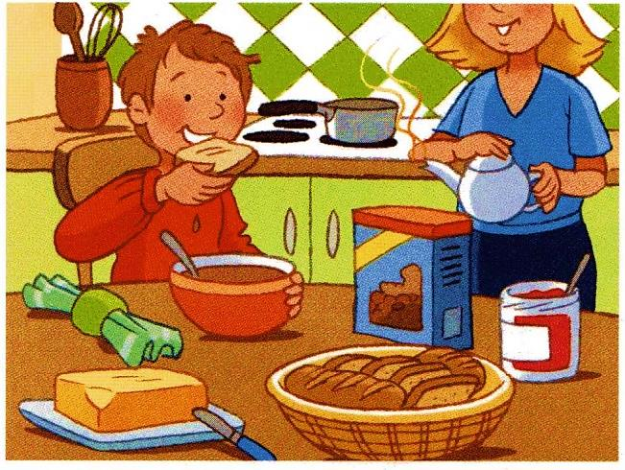 | 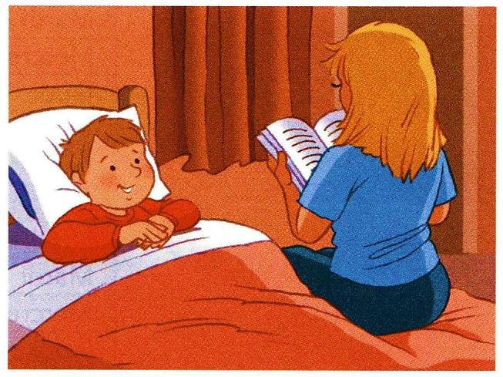
6
Complète le résumé de la leçon.

Je retiens
La journée commence le …………… quand je me lève, se poursuit le …………… quand je déjeune et finit le …………….. quand je me couche.

midi | soir | matin |  | midi | soir | matin

midi | soir | matin |  | midi | soir | matin

midi | soir | matin |  | midi | soir | matin

midi | soir | matin |  | midi | soir | matin

midi | soir | matin |  | midi | soir | matin

midi | soir | matin |  | midi | soir | matin

midi | soir | matin |  | midi | soir | matin

midi | soir | matin |  | midi | soir | matin

midi | soir | matin |  | midi | soir | matin

midi | soir | matin |  | midi | soir | matin

midi | soir | matin |  | midi | soir | matin

midi | soir | matin |  | midi | soir | matin

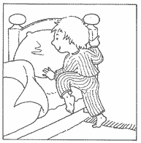 | 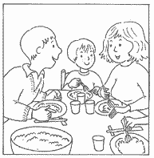 | 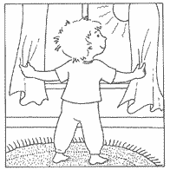

Qu’est-ce qu’une semaine ?
Découverte du monde
La semaine 1
CP
Prénom : Date :
1
Observe et dis ce qui revient chaque semaine.
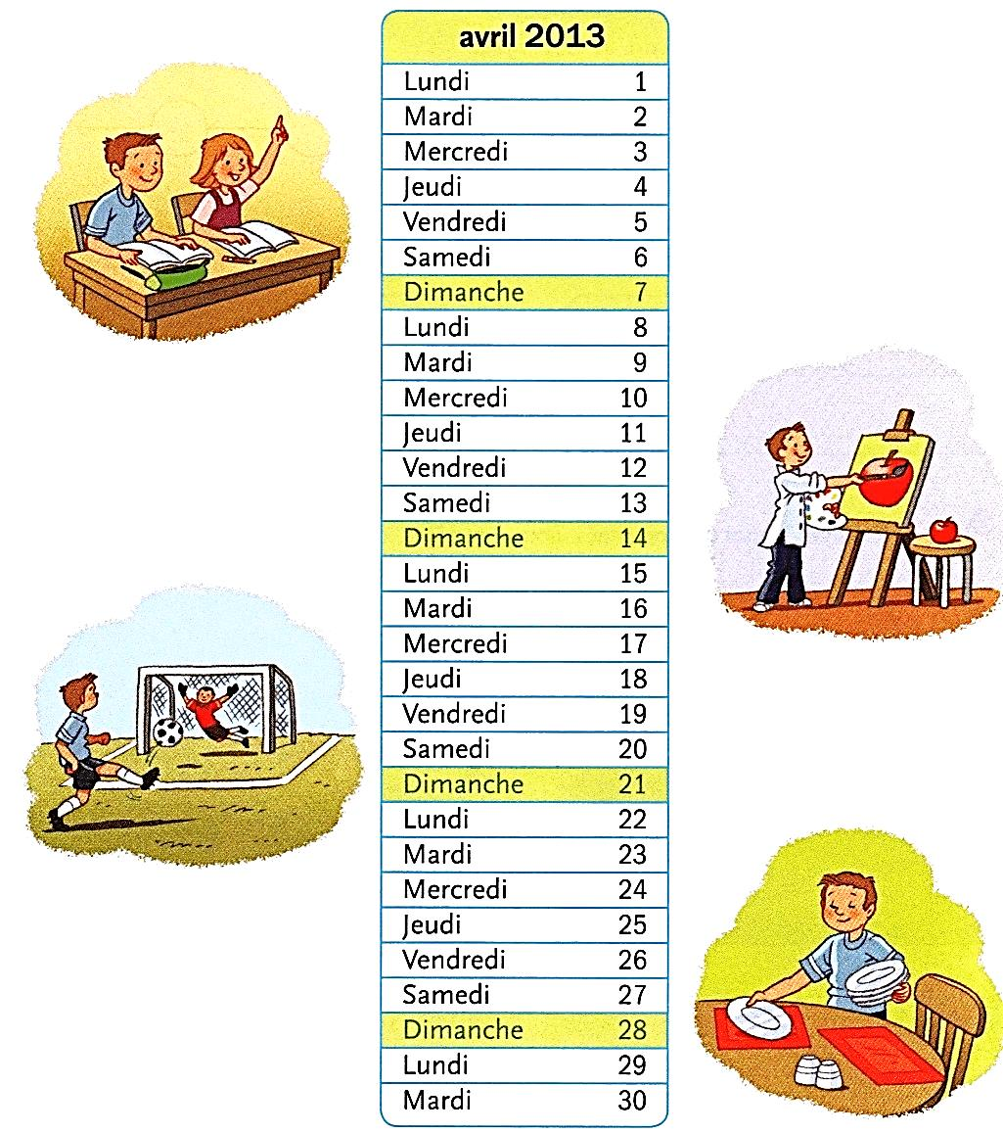
2
Complète avec le nom des jours de la semaine :
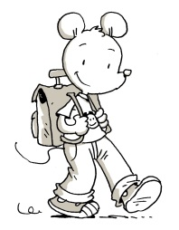
lundi
dimanche

mercredi

vendredi


Qu’est-ce qu’une semaine ?
Découverte du monde
La semaine 2

CP
Prénom : Date :
3
Complète avec le mot qui convient.
- Il y a jours dans une semaine.
- Le premier jour de la semaine est le .
- Le dernier jour de la semaine est le .

4
Colorie en jaune les jours de la semaine où tu vas à l’école.
lundi
mardi
mercredi
jeudi
vendredi
samedi
dimanche
5
Complète avec le nom des jours.
hier | aujourd’hui | demain
6
Complète le résumé de la leçon.

Je retiens
Il y a ……….………. dans une ……….………. : ……….………., mardi, mercredi, jeudi, vendredi, samedi et dimanche.

7 jours | lundi | semaine |  | 7 jours | lundi | semaine

7 jours | lundi | semaine |  | 7 jours | lundi | semaine

7 jours | lundi | semaine |  | 7 jours | lundi | semaine

7 jours | lundi | semaine |  | 7 jours | lundi | semaine

7 jours | lundi | semaine |  | 7 jours | lundi | semaine

7 jours | lundi | semaine |  | 7 jours | lundi | semaine

7 jours | lundi | semaine |  | 7 jours | lundi | semaine

7 jours | lundi | semaine |  | 7 jours | lundi | semaine

7 jours | lundi | semaine |  | 7 jours | lundi | semaine

7 jours | lundi | semaine |  | 7 jours | lundi | semaine

7 jours | lundi | semaine |  | 7 jours | lundi | semaine

7 jours | lundi | semaine |  | 7 jours | lundi | semaine

Qu’est-ce qui vient après le jour ?
Découverte du monde
Le jour et la nuit 1
CP
Prénom : Date :
1
Compare ces deux images. Quelle est la différence entre les deux ?
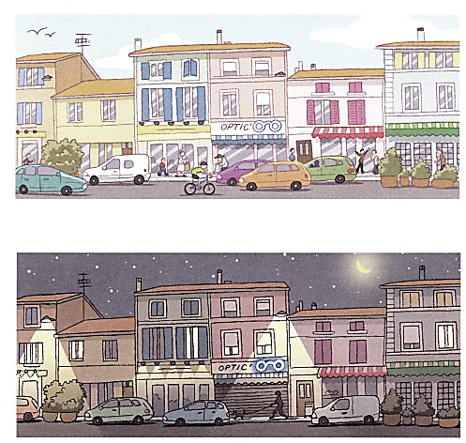
2
Complète les phrases avec le jour ou la nuit.
- Il y a du monde dans la rue, c’est
- Le soleil brille, c’est
- Le ciel est noir et on voit la lune, c’est
- Beaucoup de personnes dorment, c’ est
- Les enfants vont à l’école, c’est

Qu’est-ce qui vient après le jour ?
Découverte du monde
Le jour et la nuit 2

CP
Prénom : Date :
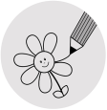
3
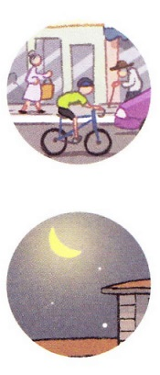
Dessine le jour puis la nuit.
C’est le jour. | C’est la nuit.
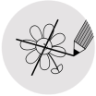
4
Barre les intrus dans la bande ci-dessous.
jour
nuit
nuit
jour
nuit
jour
jour
nuit
5
Complète la bande avec jour et nuit puis colorie : jour en jaune et nuit en bleu.
jour
6
Complète le résumé de la leçon.

Je retiens
Après le jour, vient la ……….………. .
Après la nuit, revient le ……….………. .
Le jour et la nuit se suivent.

La nature est-elle pareille toute l’année ?
Découverte du monde
Les saisons 1
CP
Prénom : Date :
1
Ecris le nom des quatre saisons et colorie l’arbre.
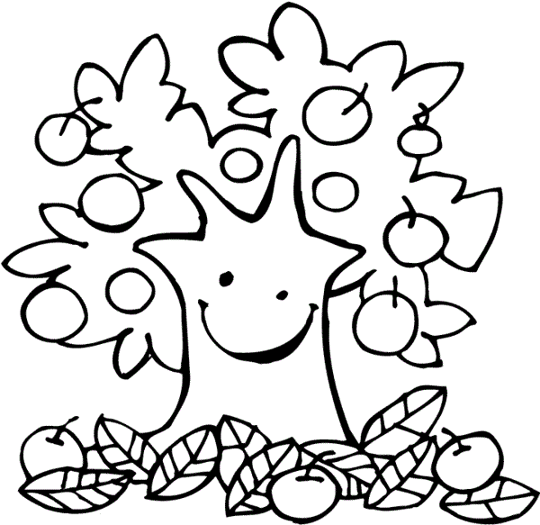 | 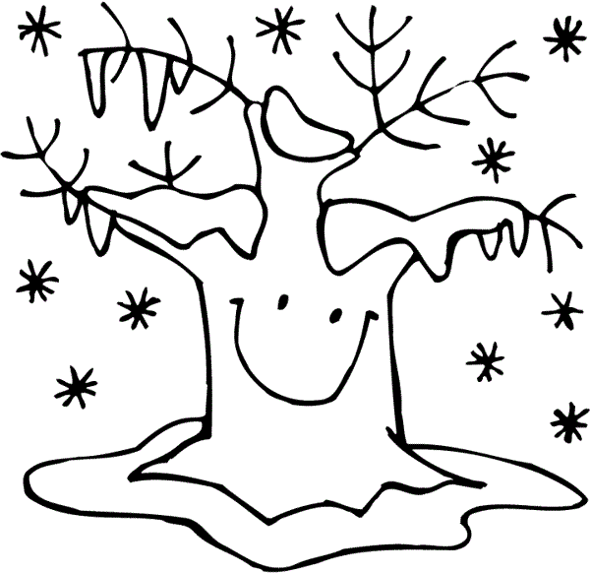
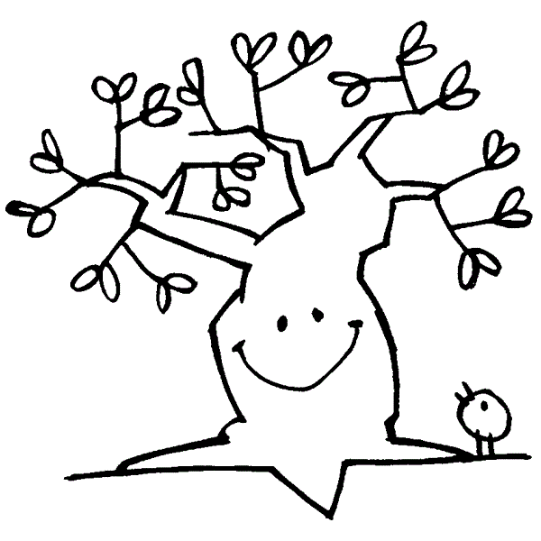 | 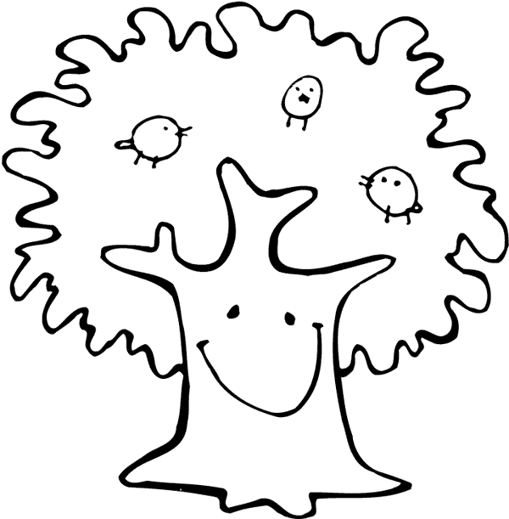
2
Relie le travail du jardinier à la bonne saison.
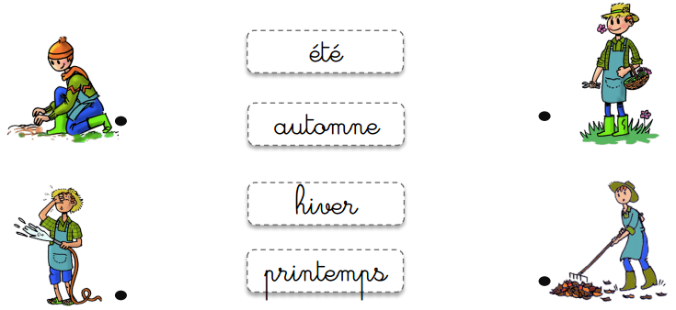
La nature est-elle pareille toute l’année ?
Découverte du monde
Les saisons 2

CP
Prénom : Date :
3
Colorie le rond de chaque image : en orange si c’est l’automne, en bleu si c’est l’hiver, en vert si c’est le printemps et en jaune si c’est l’été..
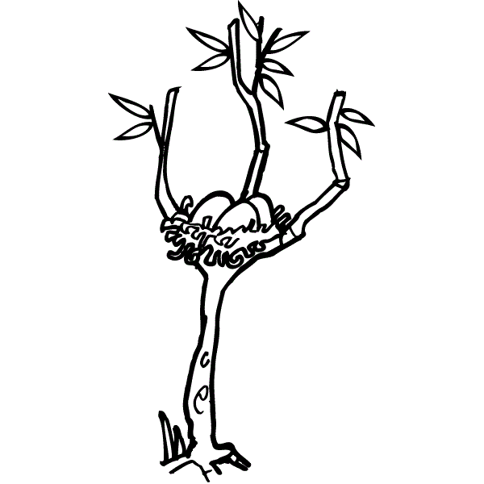 | 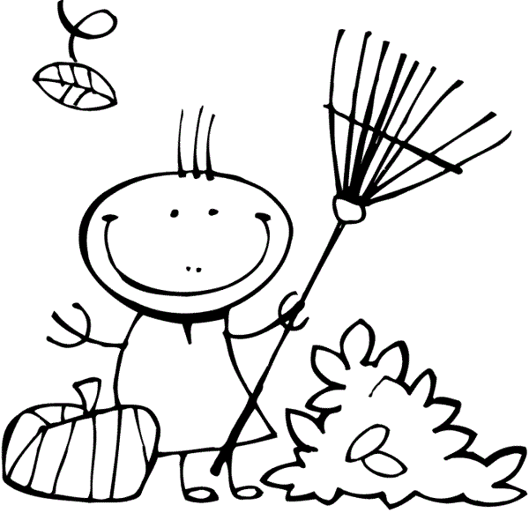 | 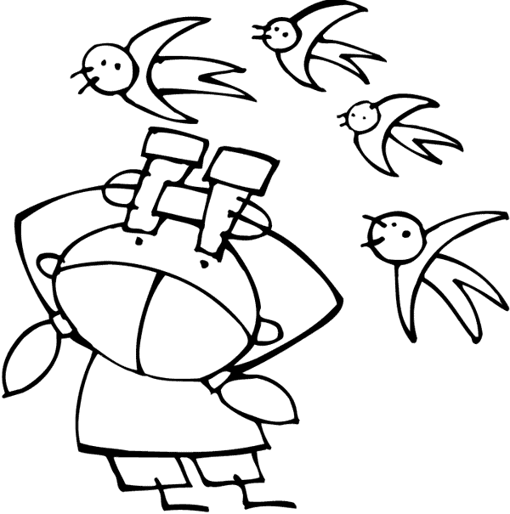
Les animaux ont leurs petits. | Les feuilles des arbres  tombent. | Les oiseaux migrateurs  partent vers des pays chauds.
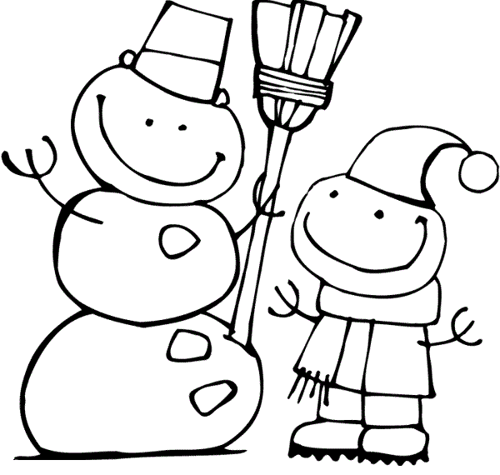 | 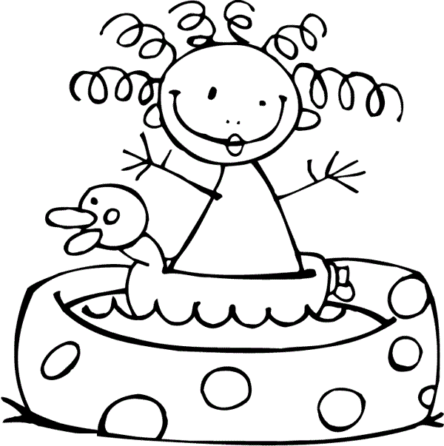 | 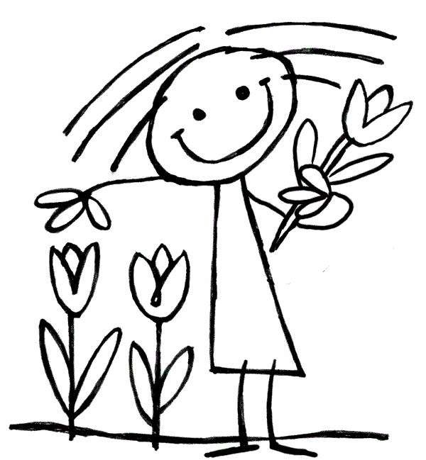
Il peut neiger ou geler. | Il fait chaud et on peut se  baigner. | On plante les fleurs.
4
Complète le résumé de la leçon.

Je retiens
Les quatre saisons sont …….……….…., …………….…..., …………..…….. et …………..…….. .
On reconnaît la saison en observant : le temps qu’il fait, les animaux, les végétaux et les personnes.

l’automne | l’hiver | le printemps | l’été |  | l’automne | l’hiver | le printemps | l’été

l’automne | l’hiver | le printemps | l’été |  | l’automne | l’hiver | le printemps | l’été

l’automne | l’hiver | le printemps | l’été |  | l’automne | l’hiver | le printemps | l’été

l’automne | l’hiver | le printemps | l’été |  | l’automne | l’hiver | le printemps | l’été

l’automne | l’hiver | le printemps | l’été |  | l’automne | l’hiver | le printemps | l’été

l’automne | l’hiver | le printemps | l’été |  | l’automne | l’hiver | le printemps | l’été

l’automne | l’hiver | le printemps | l’été |  | l’automne | l’hiver | le printemps | l’été

l’automne | l’hiver | le printemps | l’été |  | l’automne | l’hiver | le printemps | l’été

l’automne | l’hiver | le printemps | l’été |  | l’automne | l’hiver | le printemps | l’été

l’automne | l’hiver | le printemps | l’été |  | l’automne | l’hiver | le printemps | l’été

l’automne | l’hiver | le printemps | l’été |  | l’automne | l’hiver | le printemps | l’été

l’automne | l’hiver | le printemps | l’été |  | l’automne | l’hiver | le printemps | l’été

